10 класс Русский язык Тема 2 Урок 9 Лексика
Тема: Активный и пассивный словарный запас; архаизмы, историзмы, неологизмы.
Цель урока: развивать познавательную самостоятельность обучающихся, их коммуникативные способности на основе изучения лексики с точки зрения активного и пассивного словарного запаса.
Ход урока
- Запишите в тетради:

Двенадцатое октября
Классная работа
Активный и пассивный словарный запас; архаизмы, историзмы, неологизмы.

- Посмотрите видео:
https://www.youtube.com/watch?v=ZUrbyxcM0Hs
- Посмотрите видео или прочитать материал урока по ученику стр. 62-63.
https://www.youtube.com/watch?v=iY6V3T7LynU
и https://www.youtube.com/watch?v=8gxtFEhv1dM
- Выполните физминутку:
https://www.youtube.com/watch?v=l7MpFe1XRcg
- Выполните упражнение 1: Найдите устаревшую лексику в отрывках из книги В.
Гиляровского «Москва и москвичи». Определите значения устаревших слов и укажите,
являются ли они историзмами или архаизмами.
1. Так я в первый раз увидел колибер, уже уступивший место дрожкам, высокому экипажу с
дрожащим при езде кузовом, задняя часть которого лежала на высоких, полукругом, рессорах.
Впоследствии дрожки были положены на плоские рессоры и стали называться пролетками.
- Выполните упражнение 2: Определите лексические значения выделенных слов. Какие из
значений являются современными, а какие - устаревшими? Укажите, в каких случаях
устаревшие значения слов выступают как историзмы, а в каких - как архаизмы.

1. Рыцарь грозно смотрел из-под забрала своего шлема с картины, висевшей в той комнате, где
мы спали (Акс). Сквозь круглое стекло водолазного шлема Сальваторе увидел, что над ним, в
аршине над его головой, стоит гигантский электрический скат (Купр.). 2. Надзиратель,
прижавшись спиной к стене, выпятил свой толстый живот(М.Г.). Волк из лесу в деревню
забежал, не в гости, но живот спасая... (Кр.). 3. Чем вы, гости,торг ведете и куда теперь
плывете? (П.). Вечером пришли гости...папины сослуживцы, тетины знакомые курсистки (Кат.).
Домашнее задание: закончить выполнение упражнения и выполните упр.68.
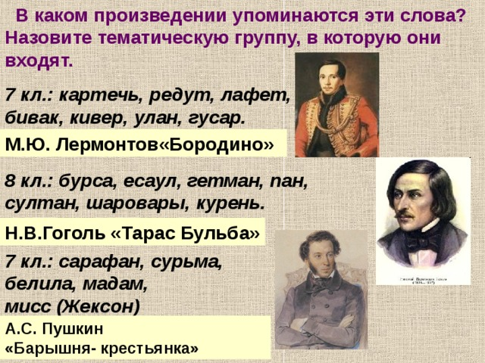
Ребята, если у вас возникнут какие-либо вопросы, звоните
телефону: 071-318-15-37

Желаю удачи и крепкого здоровья!

